Hier ist eine Übersicht einiger der bedeutendsten Kriege der letzten 200 Jahre, zusammen mit den geschätzten Opferzahlen. Die Anzahl der Todesopfer in Kriegen ist oft schwer genau zu bestimmen, und Schätzungen können stark variieren.

**1. Napoleonische Kriege (1803–1815)**

* **Tote:** ca. 3,5 bis 6 Millionen
* **Beschreibung:** Diese Kriege wurden zwischen dem französischen Kaiser Napoleon Bonaparte und verschiedenen europäischen Koalitionen ausgetragen.

**2. Amerikanischer Bürgerkrieg (1861–1865)**

* **Tote:** ca. 620.000 bis 750.000
* **Beschreibung:** Krieg zwischen den Vereinigten Staaten und den abtrünnigen Konföderierten Staaten, hauptsächlich wegen Sklaverei und Staatenrechten.

**3. Erster Weltkrieg (1914–1918)**

* **Tote:** ca. 15 bis 20 Millionen (davon 9 Millionen Soldaten, 6 bis 11 Millionen Zivilisten)
* **Beschreibung:** Ein globaler Krieg, der hauptsächlich in Europa ausgetragen wurde, aber viele Nationen weltweit involvierte.

**4. Russischer Bürgerkrieg (1917–1922)**

* **Tote:** ca. 5 bis 9 Millionen
* **Beschreibung:** Nach der russischen Revolution kämpften die Bolschewiki gegen verschiedene Anti-Bolschewiki-Gruppen und Fraktionen.

**5. Chinesischer Bürgerkrieg (1927–1949)**

* **Tote:** ca. 8 bis 12 Millionen
* **Beschreibung:** Ein Krieg zwischen der nationalistischen Kuomintang-Regierung und den kommunistischen Kräften Chinas, der schließlich zur Gründung der Volksrepublik China führte.

**6. Zweiter Weltkrieg (1939–1945)**

* **Tote:** ca. 70 bis 85 Millionen (davon ca. 25 Millionen Soldaten, 50 bis 55 Millionen Zivilisten)
* **Beschreibung:** Der bisher größte und tödlichste Krieg der Menschheitsgeschichte, der fast alle Kontinente und die meisten Nationen betraf.

**7. Koreakrieg (1950–1953)**

* **Tote:** ca. 2 bis 3 Millionen
* **Beschreibung:** Krieg zwischen Nord- und Südkorea, bei dem auch internationale Mächte wie die USA und China involviert waren.

**8. Vietnamkrieg (1955–1975)**

* **Tote:** ca. 1,5 bis 3 Millionen
* **Beschreibung:** Ein Konflikt zwischen kommunistischen Kräften Nordvietnams und der südvietnamesischen Regierung, unterstützt von den USA.

**9. Nigerianischer Bürgerkrieg (Biafra-Krieg) (1967–1970)**

* **Tote:** ca. 1 bis 3 Millionen
* **Beschreibung:** Der Krieg resultierte aus dem Versuch der Region Biafra, sich von Nigeria abzuspalten.

**10. Iran-Irak-Krieg (1980–1988)**

* **Tote:** ca. 500.000 bis 1 Million
* **Beschreibung:** Ein langjähriger Krieg zwischen dem Iran und dem Irak, der durch Grenzstreitigkeiten und religiöse Unterschiede verursacht wurde.

**11. Afghanistan-Krieg (1979–1989, 2001–2021)**

* **Tote:** ca. 1,5 bis 2 Millionen (1979–1989) und ca. 176.000 (2001–2021)
* **Beschreibung:** Der erste Krieg begann mit der sowjetischen Invasion, der zweite durch den Sturz der Taliban durch die USA nach den Terroranschlägen vom 11. September 2001.

**12. Ruandischer Völkermord (1994)**

* **Tote:** ca. 800.000
* **Beschreibung:** Ein ethnischer Konflikt zwischen den Hutu und den Tutsi in Ruanda, der in einem beispiellosen Massaker mündete.

**13. Jugoslawienkriege (1991–2001)**

* **Tote:** ca. 130.000 bis 140.000
* **Beschreibung:** Eine Reihe von Konflikten, die zum Zerfall des ehemaligen Jugoslawiens führten, insbesondere in Kroatien, Bosnien und dem Kosovo.

**14. Darfur-Konflikt (ab 2003)**

* **Tote:** ca. 300.000 bis 400.000
* **Beschreibung:** Ein andauernder Konflikt in der Region Darfur, Sudan, geprägt von ethnischen Spannungen und Gewalt.

**15. Syrischer Bürgerkrieg (ab 2011)**

* **Tote:** ca. 500.000 bis 600.000 (Stand 2023)
* **Beschreibung:** Ein immer noch andauernder Krieg zwischen der syrischen Regierung und verschiedenen Rebellengruppen, mit erheblichen internationalen Einflüssen.

**16. Jemen-Krieg (ab 2015)**

* **Tote:** ca. 250.000
* **Beschreibung:** Ein Krieg zwischen der jemenitischen Regierung, unterstützt von einer saudisch-geführten Koalition, und den Huthi-Rebellen.

Diese Liste ist nicht erschöpfend, da es viele weitere regionale und globale Konflikte gab, die signifikante Opferzahlen verursacht haben. Die Zahlen der Toten in Kriegen sind oft Schätzungen und können je nach Quelle variieren.

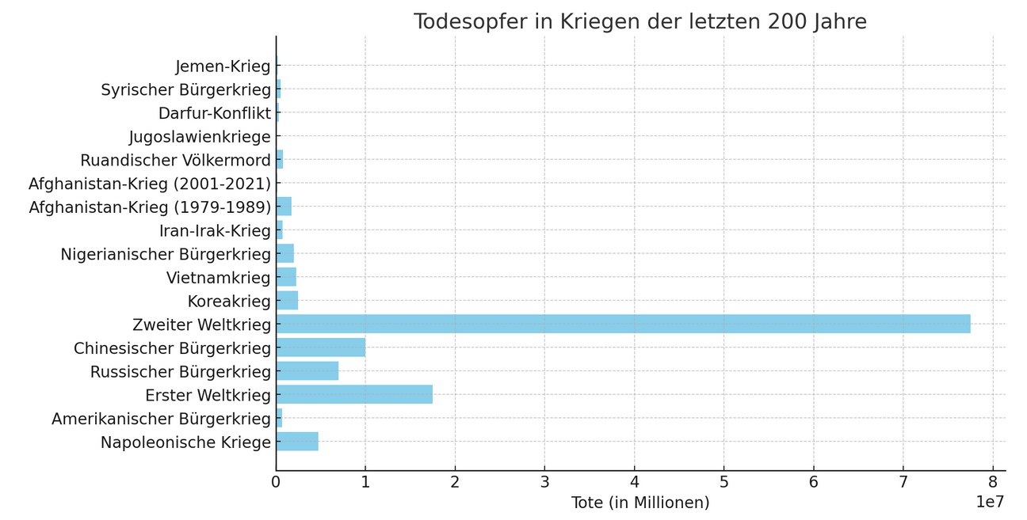

Die obige Grafik zeigt die geschätzte Anzahl von Todesopfern in verschiedenen Kriegen der letzten 200 Jahre. Besonders auffällig sind die enormen Verluste im **Zweiten Weltkrieg** mit etwa 70 bis 85 Millionen Toten. Weitere Kriege wie der **Erste Weltkrieg**, der **Chinesische Bürgerkrieg** und der **Russische Bürgerkrieg** verursachten ebenfalls Millionen von Todesopfern. Kleinere, aber dennoch gravierende Konflikte wie der **Vietnamkrieg**, der **Koreakrieg** und die **Jugoslawienkriege** sind ebenfalls in der Statistik enthalten.

Die Unterschiede in der Opferzahl sind markant und geben einen Eindruck von der historischen Schwere dieser Konflikte. ​

Für den Ukraine-Krieg (2022 - heute) variieren die Schätzungen der Todesopfer stark, da der Konflikt noch andauert und verlässliche Daten schwer zu erhalten sind. Schätzungen liegen derzeit bei etwa **500.000 bis 600.000** Toten (einschließlich Soldaten und Zivilisten) auf beiden Seiten, je nach Quelle und Zeitpunkt der Berichterstattung.

Ich werde die aktuellen Schätzungen in die bestehende Statistik integrieren und das Diagramm aktualisieren.

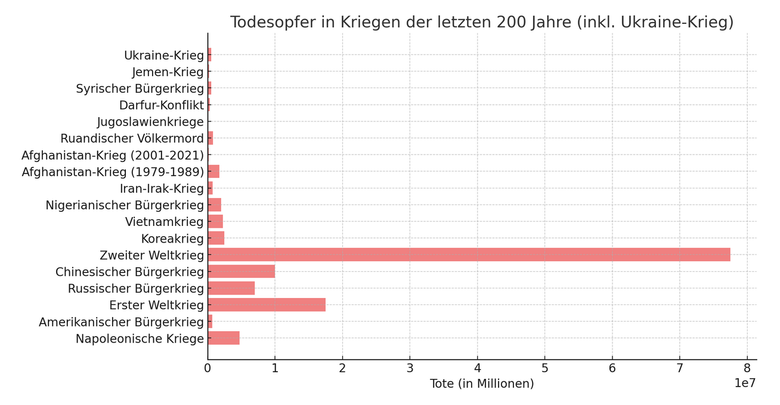

Die aktualisierte Grafik zeigt nun auch die geschätzte Anzahl von Todesopfern im **Ukraine-Krieg** (2022-heute) mit etwa 500.000 bis 600.000 Opfern. Im Vergleich zu anderen Konflikten der letzten 200 Jahre bleibt der **Zweite Weltkrieg** weiterhin der verheerendste, gefolgt von anderen globalen Konflikten wie dem **Ersten Weltkrieg** und den **Chinesischen Bürgerkriegen**.

Der Ukraine-Krieg ist weiterhin im Verlauf, weshalb sich die Todesopferzahlen noch verändern können. ​